МИНОБРНАУКИ РОССИИ

Федеральное государственное бюджетное образовательное учреждение высшего образования

НИЖЕГОРОДСКИЙ ГОСУДАРСТВЕННЫЙ ТЕХНИЧЕСКИЙ
УНИВЕРСИТЕТ им. Р.Е.АЛЕКСЕЕВА

Институт радиоэлектроники и информационных технологий
Кафедра информатики и систем управления

Реализация пошаговых блок-схем алгоритмов

ОТЧЕТ
по лабораторной работе
по дисциплине
Информатика и компьютерные технологии
Вариант 14

РУКОВОДИТЕЛЬ:
________________ Степаненко М.А.
(подпись)

СТУДЕНТ:
________________ Леднев М.А
(подпись)

24-ИВТ-4-2

Работа защищена «___» ____________
С оценкой ________________________

Нижний Новгород 2025

Цель работы: построить максимально подробную блок-схему следующего алгоритма: «Задано слово. Проверить, является ли оно палиндромом (одинаково читается слева направо и справа налево)»

Блок-схема:

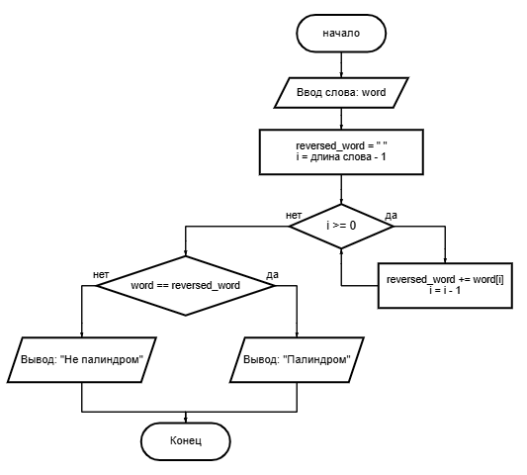
Пояснения:
- После начала алгоритма мы вводим слово.
- Мы создаем пустую переменную reversed_word – перевернутое слово и создаем переменную i – она содержит длину слова, которая меньше на единицу.
- Дальше проверяем, больше или равна i нулю.
- Если больше, то записываем в переменную reversed_word символы заданного слова, начиная с конца. word[i] – означает символ в заданном слове на позиции i.
- Если меньше, то заданное слово было перевернуто и помещено в переменную reversed_word.
- Как мы получили перевернутое слово, проверяем его с исходным.
- Если они совпадают, то выводим – Палиндром, если нет, то выводим – Не палиндром.

